В Новошахтинском драматическом театре состоялась премьера спектакля по повести И.С. Тургенева «Ася». Этот спектакль стал культурным событием в жизни города.

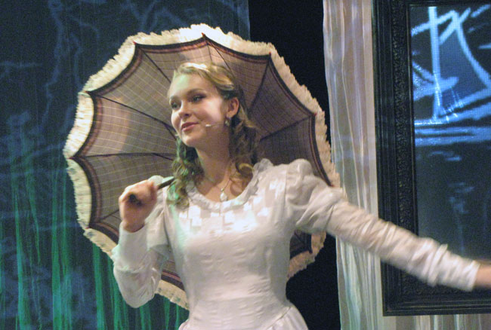
Ася - Екатерина Скрыпник
К 200-летию Ивана Сергеевича Тургенева, скорее всего, многие театры постараются отметиться спектаклями по его пьесам. Однако романов написал классик гораздо больше, чем пьес, но не так часты постановки по этим самым романам. Оно и понятно: перевод на язык театра прозы Тургенева суперсложен — разговоры, разговоры, а действия маловато.
Режиссер Игорь Черкашин, взяв для постановки в Новошахтинском драматическом театре повесть «Ася», выбрал ее инсценировку Евгения Муравьева (Москва), предполагающую наличие музыкальных номеров. Автором музыки стал известный композитор Владимир Баскин (Санкт-Петербург). Так и сложился жанр спектакля, в афише обозначенный как «музыкальная драма».
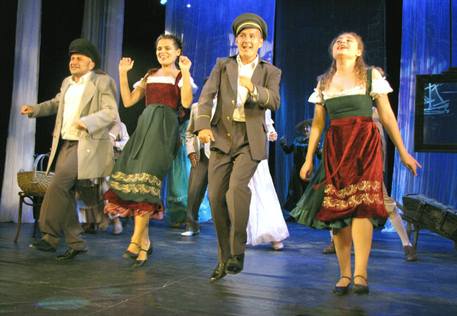
Мир благополучных немецких бюргеров подан через танцы
Если честно, сам спектакль нуждается в доработке, что, есть надежда, случится. Но нельзя не отметить следующее: если бы не умение режиссера создавать атмосферу — в данном случае, атмосферу благополучного немецкого городка, где встретились герои «Аси», тосковать бы зрителям в зале!…. Все-таки действие у классика развивается слишком неспешно, а визуализация постановщиком жизни людей, «которые твердо знают, что произойдет завтра», так контрастирует с рефлексией этих непонятных русских, что и держит внимание зрителя.
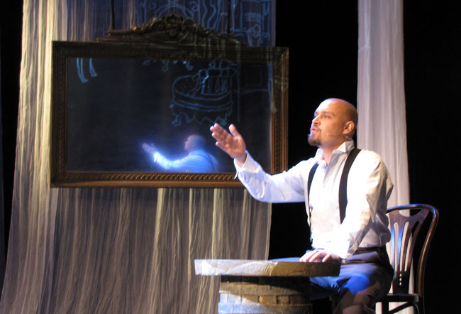
Господин НН-20 лет спустя (артист Артем Иванов)
На сцене два человека, обозначенных как один герой — НН: одному — 25 лет, другому — 45. Совсем взрослый человек, анализируя свою жизнь, все время возвращается мыслями к той 17-летней девочке, любви которой он попросту испугался. И очень эффектен переход от 45-летнего человека к тому, который существует уже в прошлом — 25-летнему. На зеркале в старинной раме возникают графические портреты героя, постепенно трансформирующиеся в изображение молодого лица, обладатель которого и появляется на сцене.
Господин НН в молодости (Михаил Сопов)
Только этому обладателю делать на сцене, особенно в первом действии, нечего, кроме как демонстрировать прекрасно сшитый костюм. И тут камень в актера Михаила Сопова (НН-25 лет) не бросишь: простроить его характер и в соответствии с ним найти, чем НН на сцене заняться, должен режиссер. И как тут не вспомнить, что этот актер скорее характерный, и ставка бы тут нужна на работу не в рамках амплуа «героя-любовника», а в рамках «глупой и благополучной молодости», что ли…
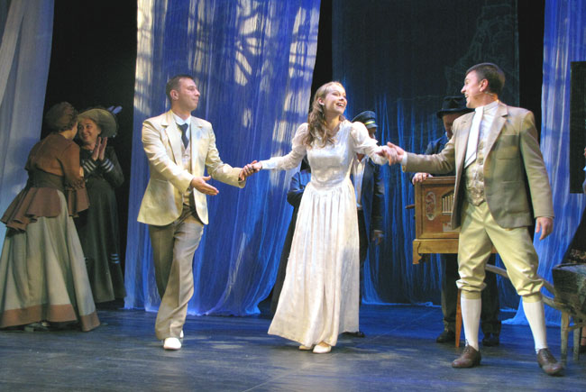
Справа - Гагин (Вадим Шишкин)
Хорош в этом спектакле Вадим Шишкин, сводный брат Аси, сумевший своим рассказом о судьбе девушки попросту заворожить зал. Единственно, чего не хватает, как представляется, артисту, так это выявление в своем герое «военной косточки»: все-таки с 12 лет он — в военной службе, начиная с юнкерской школы.
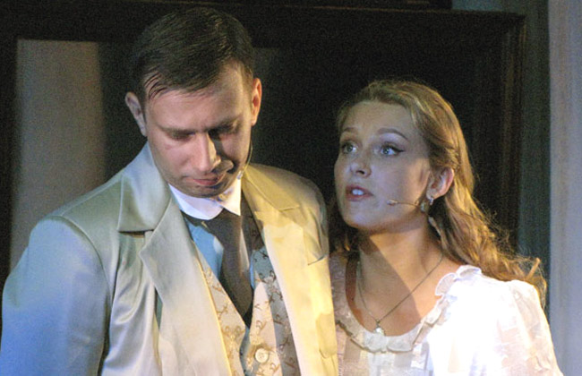
Ася (Екатерина Скрыпник) и г-н НН (Михаил Сопов)
Но сложнее всего задача была у Екатерины Скрыпник, возрастом почти совпадающей с Асей, своей героиней. Актрисе придется продолжить учиться свободному пребыванию в рамках своего образа, и помощь режиссера тут категорически необходима.
Очередной шедевр «из ничего» сотворил художник театра Юрий Сопов. «Черный кабинет», в котором идет действие, «разрезан» белыми легкими шторами. Они, собранные в узкие полосы, превращаются то в канаты колоколов, звон которых напоминает НН о родине, то, связанные парно узлом — в окна, то просто отделяют места действия.
Эмоциональное воздействие на зрителей второго действия с объяснениями героев переоценить трудно. Здесь все, что необходимо жанру, названному пусть музыкальной, но драмой — и признание героини, и осознание упущенного счастья у героя, словом, то, что вечно в любую эпоху. Потому в успехе этого спектакля в зрителей сомневаться не приходится.
Оценить спектакль будет возможность и у ростовского зрителя: в начале октября театр с несколькими спектаклями приедет в Ростов.

